Iniciativa con Proyecto de decreto que reforma y adiciona diversas disposiciones de la Ley de Deuda Pública para el Estado de Coahuila de Zaragoza.

- Que en materia de deuda pública se disponga que cuando menos la mitad de los ingresos excedentes en el ejercicio fiscal correspondiente sean destinados a la amortización anticipada de la Deuda Pública.

Planteada por el Diputado Marcelo de Jesús Torres Cofiño, del Grupo Parlamentario “Del Partido Acción Nacional”, conjuntamente con las demás Diputadas y Diputados que la suscriben.

Fecha de Lectura de la Iniciativa: 26 de Abril de 2019.

Turnada a la Comisión de Finanzas.

Fecha del Dictamen:

Decreto No.

Publicación en el Periódico Oficial del Gobierno del Estado:

H. PLENO DEL CONGRESO DEL ESTADO DE COAHUILA DE ZARAGOZA.
PRESENTE.

INICIATIVA CON PROYECTO DE DECRETO QUE REFORMA Y ADICIONA DIVERSAS DISPOSICIONES DE LA LEY DE DEUDA PÚBLICA PARA EL ESTADO DE COAHUILA DE ZARAGOZA, A CARGO DEL DIPUTADO MARCELO DE JESÚS TORRES COFIÑO, DEL GRUPO PARLAMENTARIO DEL PARTIDO ACCIÓN NACIONAL.

El que suscribe, Marcelo de Jesús Torres Cofiño, Diputado de la Sexagésima Primera Legislatura del Honorable Congreso del Estado por el Grupo Parlamentario del Partido Acción Nacional, en ejercicio de la facultad legislativa que concede el artículo 59 fracción I, 65 y 67 fracción I, de la Constitución Política del Estado de Coahuila de Zaragoza, y con fundamento en los artículos 21 fracción IV, 152 fracción I, 159 y 160 de la Ley Orgánica del Congreso del Estado, someto a consideración del pleno de ésta Honorable Representación iniciativa con proyecto de decreto que reforma y adiciona diversas disposiciones de la Ley de Deuda Pública para el Estado de Coahuila de Zaragoza al tenor de la siguiente:

EXPOSICION DE MOTIVOS

Hace diez años, Coahuila en apariencia era un estado próspero, con finanzas sanas, donde el gobierno en turno había heredado una deuda de cero pesos a bancos y por tanto una buena reputación crediticia y financiera. Las calificadoras internacionales más importantes, las cuales reconoce la Ley del Mercado de Valores en su artículo 334 como las instituciones calificadoras de valores, daban al Gobierno del Estado una de las más altas calificaciones derivado de la cabal salud que sus finanzas públicas mostraban y, por tanto, daban también acceso al gobierno en turno a endeudamiento en condiciones de mercado asequibles.

El día de hoy, Coahuila aparece en el sistema de alertas de la Secretaría de Hacienda y Crédito Público con el nivel más elevado en el “Servicio de la Deuda y de Obligaciones sobre Ingresos de Libre Disposición” de entre todos los estados de la República.

El papel que juegan las calificadoras en los mercados financieros son determinantes entre otras cosas para ver la calidad crediticia de todas las entidades que participan de una u otra forma en los mercados financieros.

Así, el Gobierno del Estado de Coahuila ha sido objeto de gran escrutinio en los últimos diez años por las calificadoras a raíz del grave endeudamiento derivado del manejo irresponsable de las administraciones anteriores que a la fecha nos ha mantenido a los coahuilenses en el sótano de la tabla de calificaciones crediticias lo cual ha repercutido directamente en las tasas de interés y las condiciones de los créditos que actualmente mantiene el Gobierno del Estados con las instituciones financieras y que por tanto afectan gravemente las finanzas públicas.

Las calificaciones emitidas por las calificadoras expresan la probabilidad de pago y la severidad de la pérdida. De tal suerte que una mayor tasa de interés compensa la severidad de la pérdida. Así, cuando una entidad tiene buena reputación crediticia ésta tiene acceso a créditos con tasas asequibles en el mercado financiero; por otro lado, cuando una entidad tiene mala reputación crediticia, las tasas de los créditos a los que puede acceder en el mercado financiero son muy altas y poco atractivas.

Por ejemplo, en el 2009 una de las tres grandes calificadoras a nivel internacional, Fitch Ratings, otorgaba al Estado de Coahuila una calificación de AA siendo una de las más altas, ya que luego del estudio realizado, determinaron que las expectativas de incumplimiento de pago derivado de sus finanzas sanas eran de muy bajo riesgo. De dicho estudio también se desprendió que el Estado contaba con un nivel de endeudamiento manejable y planes de financiamiento con condiciones favorables.

Para el año 2010, un estudio realizado por la misma calificadora mantenía a nuestro Estado con el mismo puntaje del año anterior, solamente que esta vez, contaba con una observación negativa, fundamentada en los altos niveles contratados de deuda bancaria de corto y largo plazo, tanto del Estado de Coahuila como de sus organismos descentralizado; así como cambios en su política financiera en temas de endeudamiento.

Lo anteriormente señalado, generó que en septiembre de 2011 Fitch Ratings bajara subrepticiamente de AA+ una de las calificaciones más altas, a BBB una de las calificaciones más bajas, y por lo tanto tasas de interés más altas en la deuda contratada.

Desde entonces, el gobierno de Coahuila ha entrado a un círculo vicioso donde a pesar de las múltiples reestructuras y los miles de millones de pesos destinados al servicio de deuda, la deuda original de 36,000 millones de pesos se mantiene, así como la pésima calificación crediticia del Gobierno del Estado y sus altas tasas de interés.

Como legisladores estamos obligados a adoptar las medidas necesarias para mitigar cuanto antes los daños que siguen causando las condiciones leoninas de estos créditos y la falta de maniobrabilidad financiera que genera derivado de la poca liquidez.

En armonía con lo dispuesto en el artículo 14 de la Ley de Disciplina Financiera de las Entidades Federativas y los Municipios, buscamos que nuestra legislación local en materia de deuda pública disponga que cuando menos la mitad de los ingresos excedentes en el ejercicio fiscal correspondiente sean destinados a la amortización anticipada de la Deuda Pública.

Con estas medidas, estaremos dando un mensaje positivo de responsabilidad financiera a los mercados de crédito y por lo tanto estaremos en condiciones de mejorar las condiciones de los créditos contratados y así poco a poco salir de lo que parece ser un círculo intergeneracional de endeudamiento.

Si no tomamos este tipo de medidas, estaremos condenando a las futuras generaciones a un endeudamiento perpetuo.

En virtud de lo anterior, es que se somete a consideración de este Honorable Congreso del Estado, para su revisión, análisis y, en su caso, aprobación, la siguiente iniciativa con proyecto de:

DECRETO

ARTÍCULO ÚNICO. - Se REFORMA el artículo 10; se ADICIONAN la fracción XIV recorriendo todas las ulteriores al artículo 3; la fracción XXXIV al artículo 9; todos de la Ley de Deuda Pública para el Estado de Coahuila de Zaragoza para quedar como sigue:

Artículo 3.- Para efectos de esta Ley, en singular o plural, se entenderá por:

I… a XIII. …

XIV. Ingresos excedentes: los recursos que durante el ejercicio fiscal se obtienen en exceso de los aprobados en la Ley de Ingresos;
XV.… a XXXIV…

Artículo 9.- Al Poder Ejecutivo del Estado le compete:

I… a XXXIII. …

XXXIV.- Destinar cuando menos el 50 por ciento de los ingresos excedentes derivados de ingresos de libre disposición para la amortización anticipada de la Deuda Pública.

Artículo 10.- Los derechos y obligaciones a que se refieren las fracciones IV, V, VI, VII, VIII, IX, X, XI, XII, XIII, XIV, XV, XVI, XVII, XVIII, XIX, XX, XXI, XXIII, XXIV, XXV, XXVI, XXVII, XXVIII, XXIX, XXX, XXXI, XXXII, XXXIII y XXXIV del artículo 9 de esta Ley, podrán ser ejercidos y cumplidas por el Poder Ejecutivo del Estado por conducto de la Secretaría de Finanzas.
…..
TRANSITORIOS

ARTÍCULO ÚNICO.- El presente Decreto entrará en vigor al día siguiente de su publicación en el Periódico Oficial del Gobierno del Estado.
ATENTAMENTE,
“POR UNA PATRIA ORDENADA Y GENEROSA, Y UNA VIDA MEJOR Y MÁS DIGNA PARA TODOS”

SALTILLO, COAHUILA DE ZARAGOZA; A 26 DE ABRIL DE 2019.
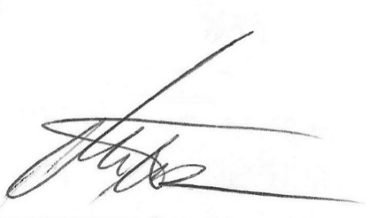
POR EL GRUPO PARLAMENTARIO “DEL PARTIDO ACCIÓN NACIONAL”

DIP. MARCELO DE JESUS TORRES COFIÑO
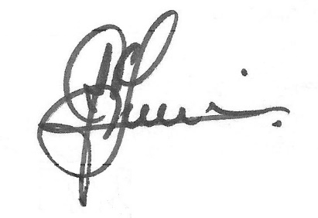
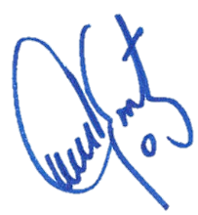

DIP. MARIA EUGENIA CAZARES MARTINEZ DIP. JUAN CARLOS GUERRA LÓPEZ NEGRETE
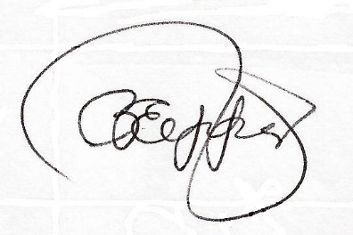
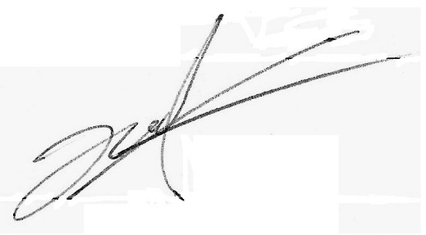

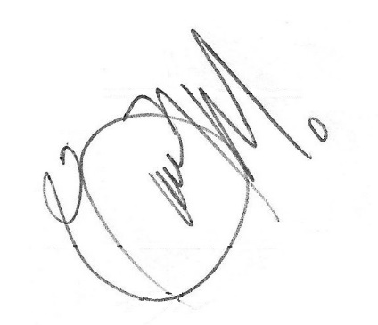
DIP. BLANCA EPPEN CANALES DIP. GERARDO ABRAHAM AGUADO GÓMEZ
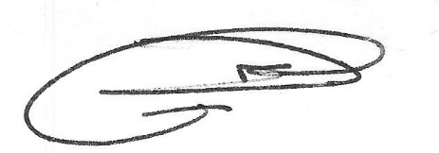

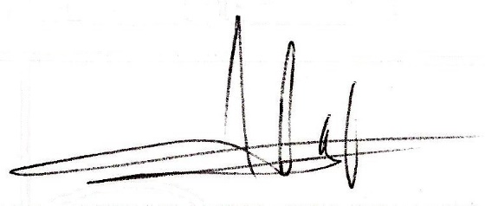
DIP. ROSA NILDA GONZALEZ NORIEGA DIP. GABRIELA ZAPOPAN GARZA GALVÁN

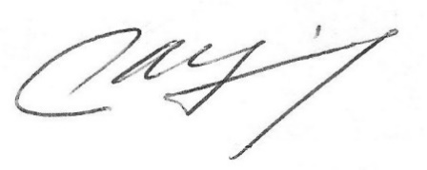

DIP. JUAN ANTONIO GARCÍA VILLA DIP. FERNANDO IZAGUIRRE VALDES

